בין שמיים וארץ / מילים ולחן: זאבי גרוסמן

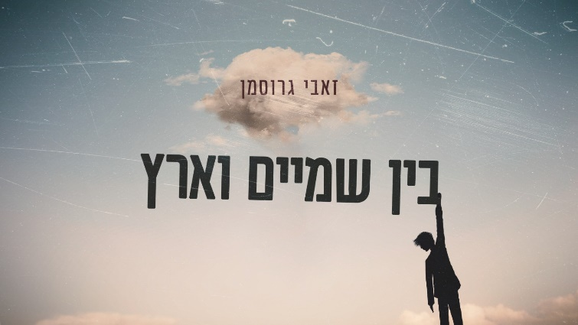

קצת עליי
זאבי גרוסמן, נשוי ואב לארבעה. איש תוכנה ופרויקטים, ולאורך כל השנים גם מנגן בגיטרה, כותב, מלחין ושר, מופיע עם הרכב קאברים. בשנים האחרונות סיים מספר קורסים בבית ספר רימון והחל בהקלטות של שירים פרי עטו.
הסגנון המוסיקלי שלו משלב בין רוק, בלוז וכל מה שבא מהנשמה.
ליצירת קשר:
זאבי גרוסמן
054-4694210
zevigrossman@gmail.com
יחצ: גלית קאשי 0522640959
.

קצת על השיר
"והאמת היא כך, כולנו קרובים לזה כל כך"
השיר הזה נכתב בעקבות מקרה מסוים, אבל מתאר את המצב המתמיד של האדם, שפוסע בשביל חייו ולא יודע מה מחכה לו מעבר לפינה. אחרי ה 7/10/23 מקבל השיר משנה תוקף.
בחרתי בשיר כשיר הנושא של האלבום, מכיוון שהוא מסמל כמה דברים: את המקום בין הקודש לחול, את ארעיות האדם ואת הסיפורים המלווים את האלבום שחלקם שייכים לארץ וחלקם לשמיים

